|  |
| --- |
| Пензенский государственный университет  Кафедра «Вычислительной техники» |
| Отчет |
|  |
| по дисциплине: «Логика и основы алгоритмизации в инженерных задачах» |
| на тему: «**Простые структуры данных**» |
|  |

*Литвинов А.Ю.*

**Принял:**

**Митрохин М. А.**

**2020**

# **Лабораторная работа № 1**

# **Задание 1: написать программу, вычисляющую разницу между максимальным и минимальным элементами массива.**

# Листинг:

# #include <windows.h>

# #include <stdio.h>

# #include <conio.h>

# #include <math.h>

# int main()

# {

# SetConsoleCP(1251);

# SetConsoleOutputCP(1251);

# int max, min;

# int mass[10];

# int sum=0;

# printf("Введите значения массива через пробел\n");

# 

# for (int i = 0; i < 10; i++) {

# scanf_s("%d", &mass[i]); }

# system("cls");

# printf("Полученный массив\n");

# for (int i = 0; i < 10; i++) {

# printf("%d ", mass[i]);

# }

# max = mass[0]; for (int i = 0; i < 10; i++) {

# if (mass[i] > max) { max = mass[i];

# }

# }

# min = mass[0]; for (int i = 0; i < 10; i++) {

# if (min > mass[i]) { min = mass[i];

# }

# }

# printf("\n\n\n\n");

# sum = max - min; printf("Результат вычитания (Max-Min) %d\n", sum); }

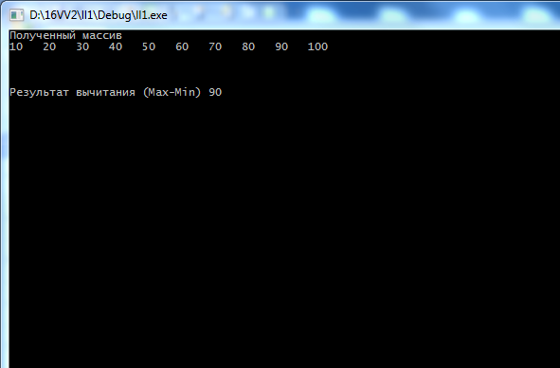

**Задание 2**: написать программу, реализующую инициализацию массива случайными числами.

# #include <windows.h>

# #include <stdio.h>

# #include <conio.h>

# #include <math.h>

# int main()

# {

# SetConsoleCP(1251);

# SetConsoleOutputCP(1251);

# int max, min;

# int mass[10];

# int sum = 0;

# 

# for (int i = 0; i < 10; i++) {

# mass[i] = rand() % 101 - 50;

# }

# system("cls");

# printf("Массив заполнен случайными числами\n");

# for (int i = 0; i < 10; i++) {

# printf("%d ", mass[i]);

# }

# max = mass[0];

# for (int i = 0; i < 10; i++) {

# if (mass[i] > max) {

# max = mass[i];

# }

# }

# min = mass[0];

# for (int i = 0; i < 10; i++) {

# if (min > mass[i]) {

# min = mass[i];

# }

# }

# printf("\n\n\n\n");

# sum = max - min;

# printf("Результат вычитания (Max-Min) %d\n", sum);

# }

# 

# **Задание 3**: написать программу, реализующую создание массива произвольного размера, вводимого с клавиатуры.

# #include <windows.h>

# #include <stdio.h>

# #include <conio.h>

# #include <math.h>

# int main()

# {

# SetConsoleCP(1251);

# SetConsoleOutputCP(1251);

# int n, * mass;

# printf("Введите размер массива: ");

# scanf_s("%d", &n);

# mass = (int*)malloc(n * sizeof(int)); // создание динамического массива

# for (int i = 0; i < n; i++) { // Заполнение массива случайными числами в диапазоне от -50 до 50

# mass[i] = rand() % 101 - 50;

# }

# printf("Массив размером %d заполнен случайными числами\n", n);

# for (int i = 0; i < n; i++) {

# printf("%d ", mass[i]);

# }

# }

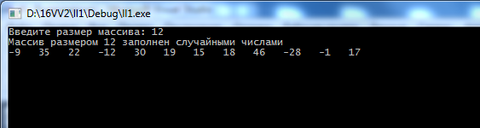

**Задание 4**: написать программу, вычисляющую сумму значений в каждом столбце (или строке) двумерного массива.

# #include <windows.h>

# #include <stdio.h>

# #include <conio.h>

# #include <math.h>

# int main()

# {

# SetConsoleCP(1251);

# SetConsoleOutputCP(1251);

# 

# int mass[5][5];

# int sum = 0;

# for (int i = 0; i < 5; i++) {

# for (int j = 0; j < 5; j++) { // Заполнение массива случайными числами в диапазоне от -50 до 50

# mass[i][j] = rand() % 101 - 50;

# }

# }

# 

# printf("Двумерный массив 5x5 заполнен случайными числами\n");

# for (int i = 0; i < 5; i++) {

# for (int j = 0; j < 5; j++) {

# printf("%d ", mass[i][j]);

# 

# }

# printf("\n");

# }

# printf("Сумма элементов в столбце\n");

# for (int i = 0; i < 5; i++) {

# for (int j = 0; j < 5; j++) {

# 

# sum += mass[j][i];

# if (j == 4) {

# printf("%d ", sum);

# sum = 0;

# }

# }

# }

# 

# **Задание 5**: написать программу, осуществляющую поиск среди структур student структуру с заданными параметрами (фамилией, именем и т.д.).

# #include <windows.h>

# #include <stdio.h>

# #include <conio.h>

# #include <math.h>

# #include <string.h>

# int main(void)

# {

# SetConsoleCP(1251);

# SetConsoleOutputCP(1251);

# 

# int i;

# int u = 0;

# struct student {

# 

# char famil[20];

# char name[20];

# char facult[20];

# int zach;

# }stud[3];

# 

# for (i=0;i<3;i++){

# printf("Введите фамилию студента\n");

# scanf("%20s", stud[i].famil);

# }

# for (i=0;i<3;i++){

# printf("Введите имя студента %s\n", stud[i].famil);

# scanf("%20s", stud[i].name);

# }

# for (i=0;i<3;i++){

# printf("Введите название факультета студента %s %s\n", stud[i].famil,stud[i].name);

# scanf("%20s",stud[i].facult);

# }

# 

# for (i=0;i<3;i++){

# printf("Введите номер зачетной книжки студента %s %s\n", stud[i].famil, stud[i].name);

# scanf("%d", &stud[i].zach);

# }

# for (i=0;i<3;i++){

# printf("Студент %s %s Факультет %s Номер зачетной книжки %d \n", stud[i].famil, stud[i].name, stud[i].facult, stud[i].zach);

# 

# }

# 

# char nam[20];

# printf ("Введите фамилию студента: ");

# fflush (stdin);

# scanf_s("%s", nam, 20);

# 

# for (i=0; i<3; i++){

# if(strcmp(nam,stud[i].famil)==0)

# {

# printf("Студент %s %s Факультет %s Номер зачетной книжки %d \n", stud[i].famil, stud[i].name, stud[i].facult, stud[i].zach);

# u++;

# }

# 

# }

# if(u==0){

# printf("Студент не найден \n");

# }

# _getch();

# }

